Sprawozdanie

Cisco zad. 9.2.2.9

Jarosław Sokołowski

INIS5_FD 66133

Stworzenie topologii sieci.

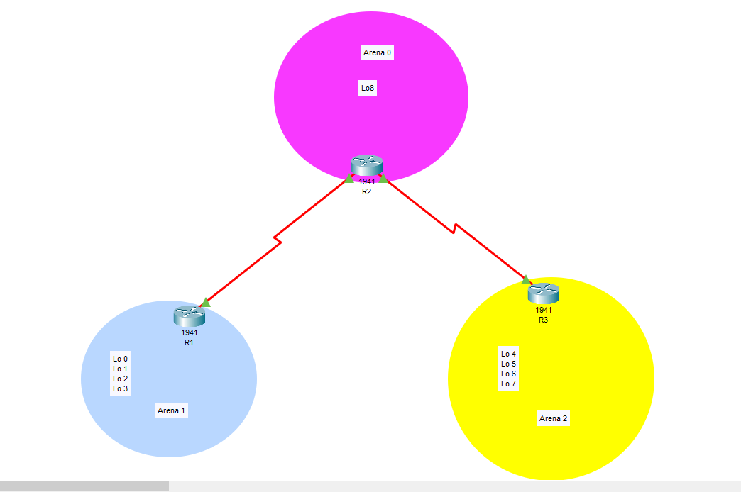

Routery które są podane w zadaniu nie posiadają podstawowo interfejsów serialowych więc należy je wyłączyć i dodać kartę. Tutaj przykład z R2

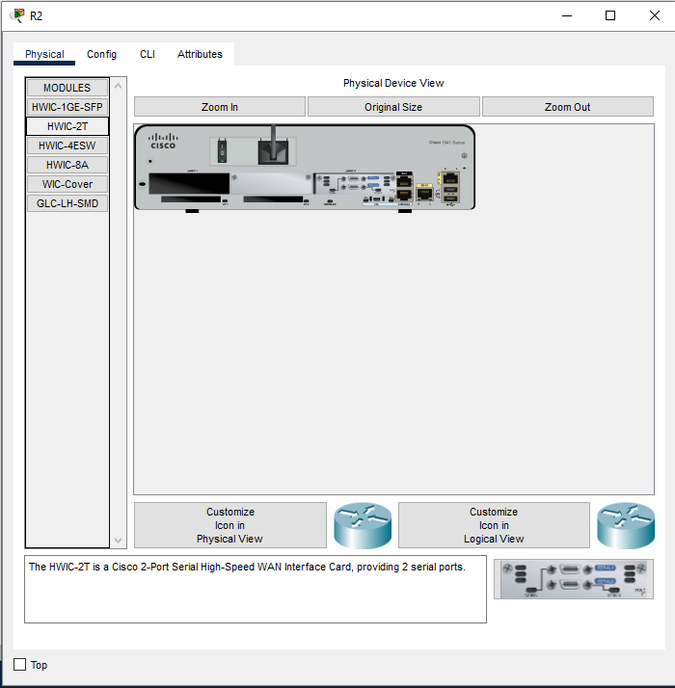

Ustawienia adresów IP interfejsów na routerach

R3

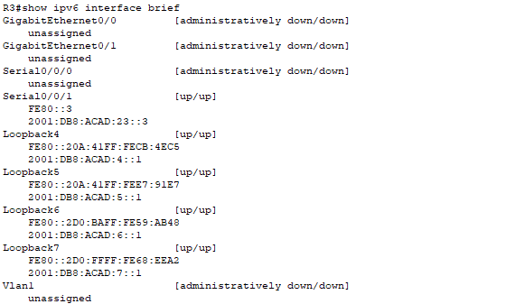

R2

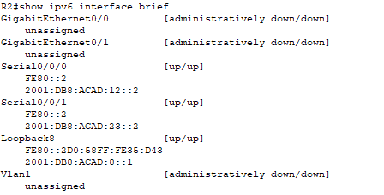

R1

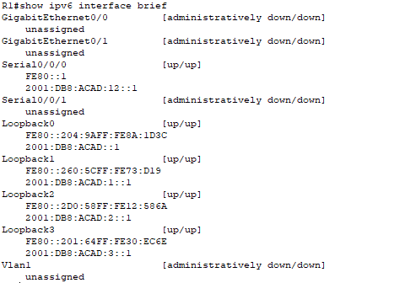

Ustawienia na routerach

R1

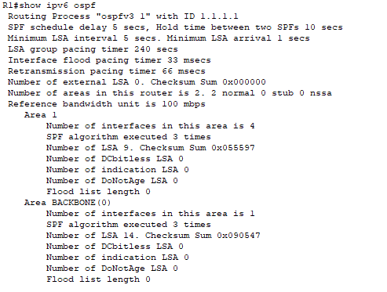

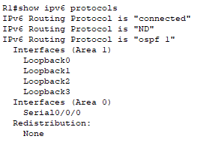

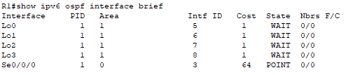

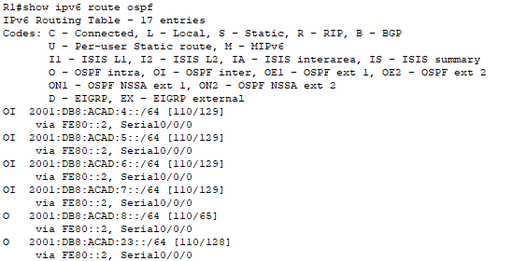

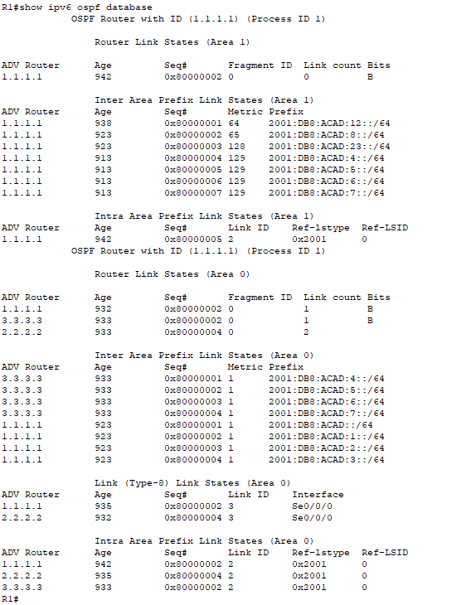

R2

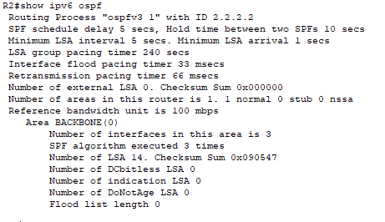

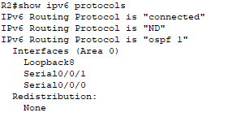

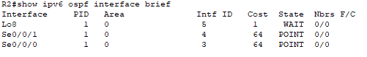

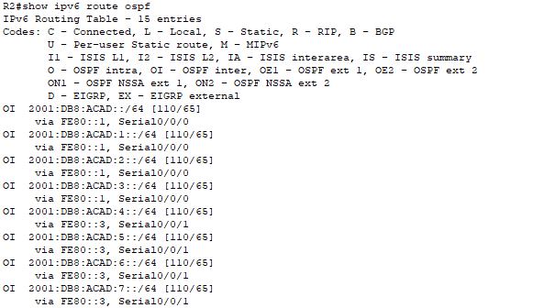

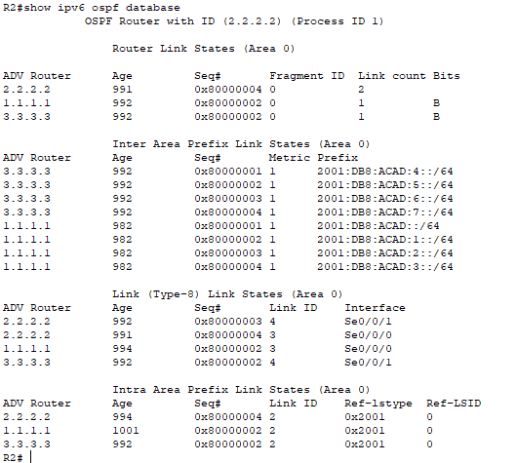

R3

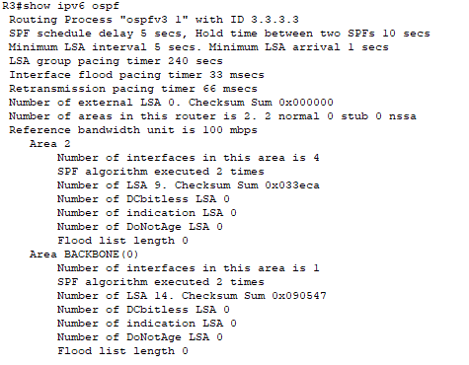

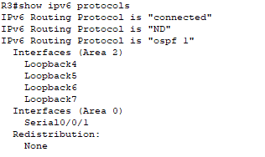

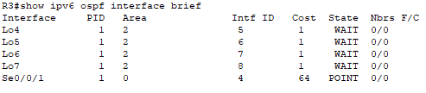

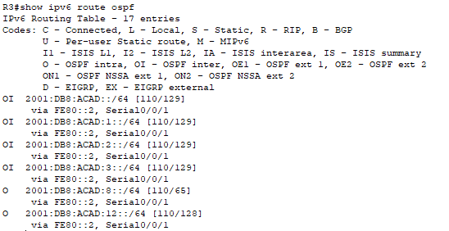

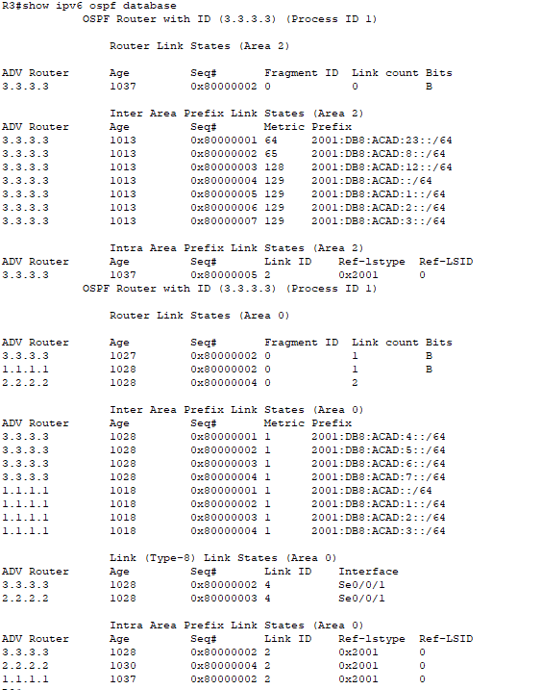

OI to trasa międzyobszarowa OSPF, której nauczono się od sąsiada OSPF uczestniczącego w innym obszarze.

Podsumowanie

Wieloobszarowy OSPFv3 może być używany w dużych domenach sieciowych w celu poprawy wydajności procesu routingu, zmniejszenia rozmiaru tablic routingu i zmniejszenia wymagań dotyczących przetwarzania procesora/pamięci routera.